[新疆医科大学第一附属医院重症医学中心副主任Xin Wang（音译：王鑫） 团队论文被质疑](https://mp.weixin.qq.com/s?__biz=Mzk3NTcyMjQ5NA==&mid=2247485073&idx=7&sn=b3b056de9d955d657ae2ddf5556d87c3)

清风编辑部[清风学术](javascript:void(0);)2025-04-24 08:04:12北京

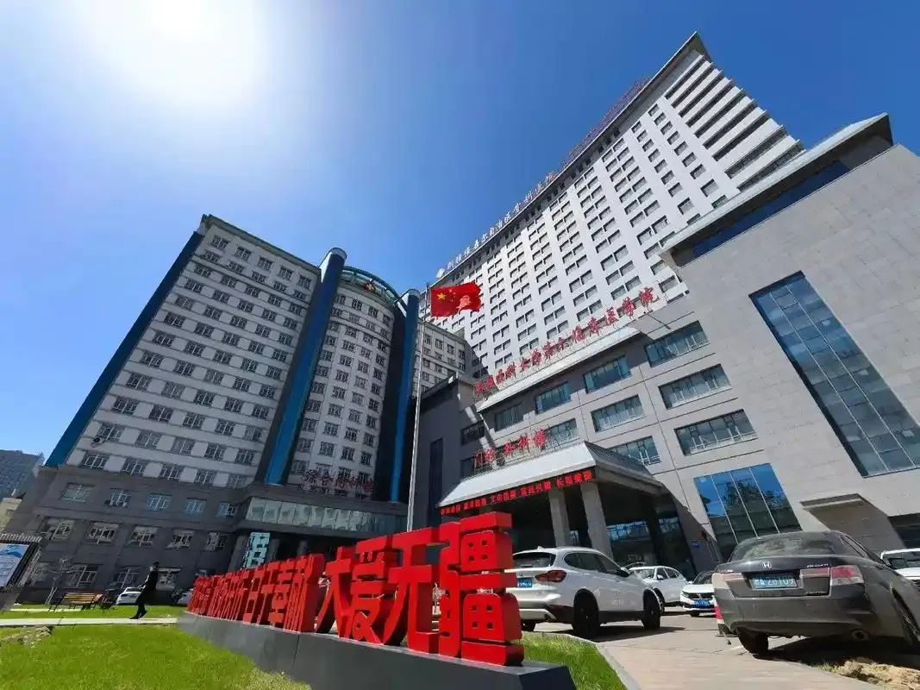

2018年4月2日，一篇题为：Long non-coding RNA phosphatase and tensin homolog pseudogene 1 suppresses osteosarcoma cell growth via the phosphoinositide 3-kinase/protein kinase B signaling pathway（长非编码RNA磷酸酶和紧张素同源伪基因1通过磷脂酰肌醇3激酶/蛋白激酶B信号通路抑制骨肉瘤细胞生长）的论文在《Experimental and Therapeutic Medicine》期刊发表，论文DOI：10.3892/etm.2018.6021。

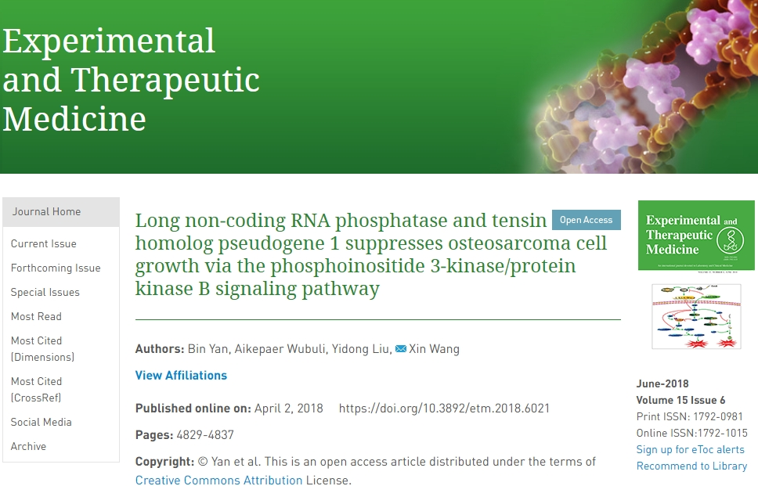

2025年4月，在Pupbeer学术监督平台上，国际知名学术打假人Trichocline speciosa、Thamnobryum fasciculatum均对该论文提出质疑，认为存在图像重复。

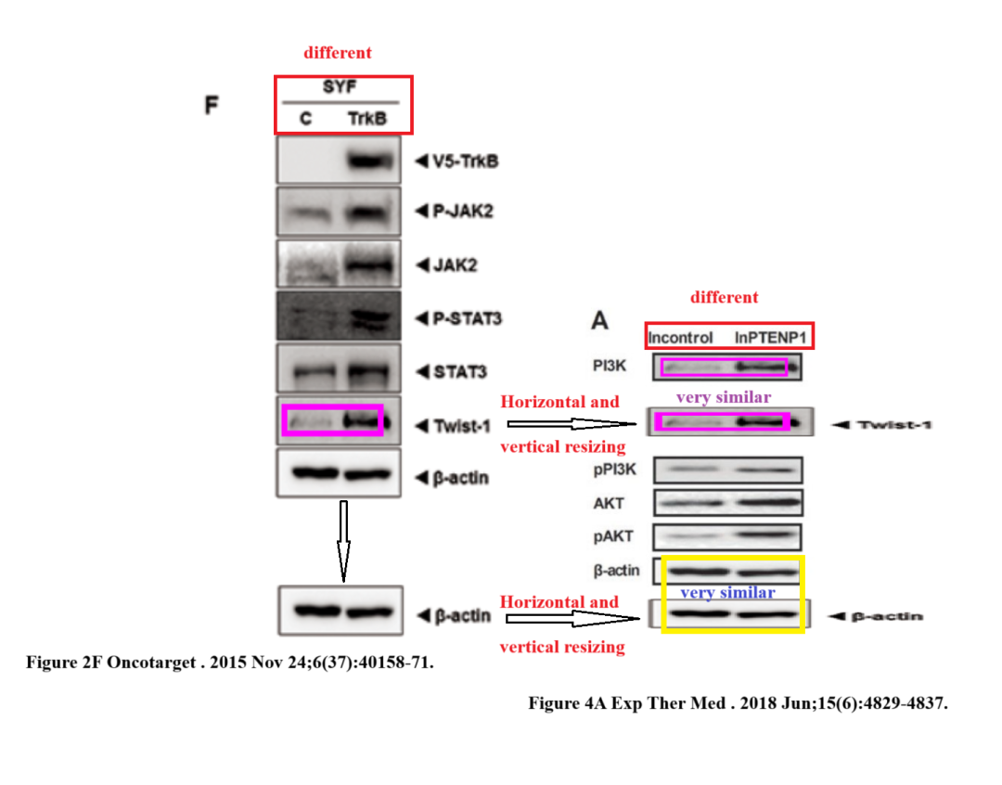

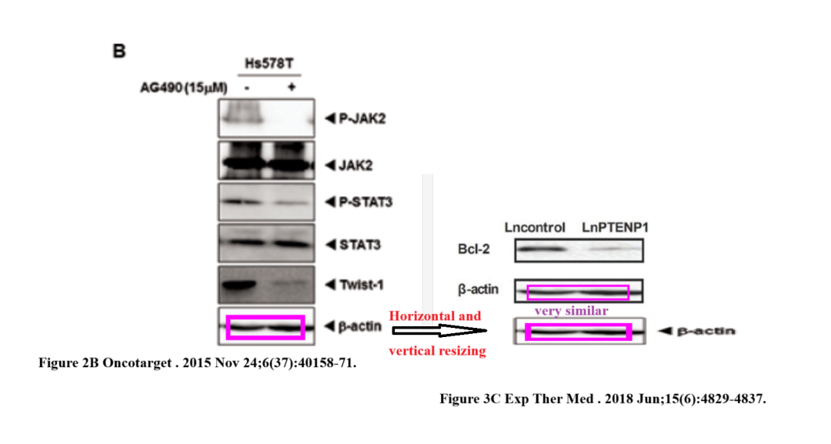

通讯作者：Xin Wang（音译：王鑫），疑为新疆医科大学第一附属医院重症医学中心副主任。

**参考信息：**

https://pubpeer.com/publications/DF0E6F786DE19ED8110598CA7DEBBC#0

https://www.spandidos-publications.com/10.3892/etm.2018.6021

**声明：**

本报道中的信息来自学术网站公开资料，我们对其准确性及完整性不做任何保证，仅供读者参考。如有任何建议或查重需求，欢迎与我们联系。